Как выбрать мандарины?

Территориальный отдел по городу Симферополю и Симферопольскому району Межрегионального управления Роспотребнадзора по Республике Крым и г. Севастополю сообщает, что пПокупка мандаринов становится настоящим искусством, особенно в преддверии праздников. Ведь именно этот фрукт ассоциируется у многих россиян с Новым годом и зимними каникулами. Однако не каждый покупатель знает, как правильно выбрать качественные плоды, сохранившие свою свежесть и полезные свойства. Роспотребнадзор подготовил подробную инструкцию, включающую советы и рекомендации по выбору вкусных и полезных цитрусовых фруктов.
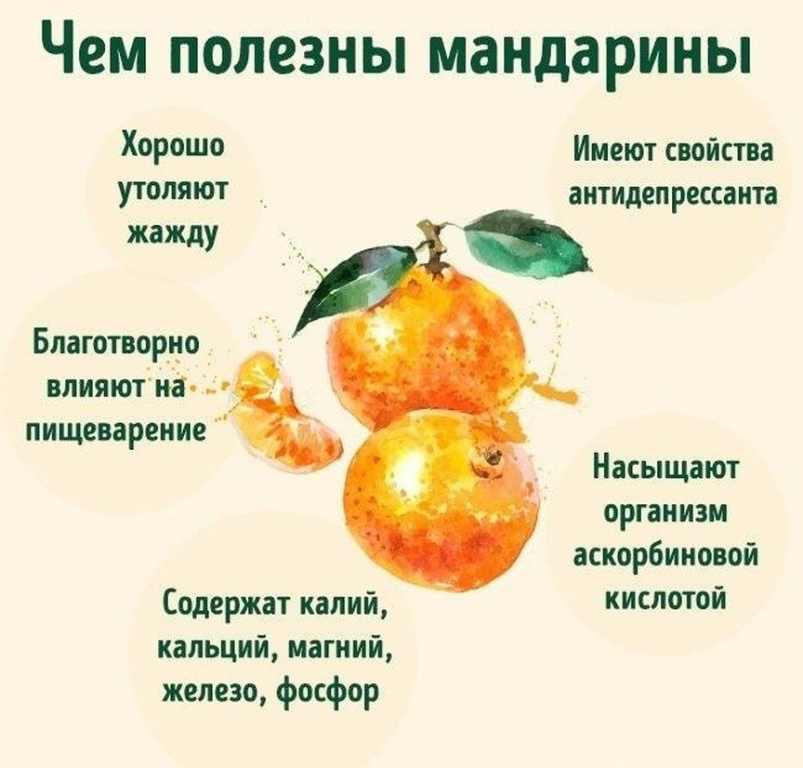

Почему важно уметь выбирать мандарины?
Выбор правильных мандаринов важен не только потому, что мы хотим насладиться вкусом любимого фрукта, но также и потому, что неправильное хранение и выбор могут привести к потере витаминов и минералов, содержащихся в плодах. Правильный выбор позволяет избежать разочарования и наслаждаться качественным продуктом.

Основные критерии выбора качественных мандаринов:

Внешний вид плодов:
Внешний вид мандаринов играет важную роль в определении качества продукта. Вот основные признаки, на которые стоит обратить внимание:
- Цвет: Качественный мандарин должен иметь яркий оранжевый цвет. Если кожура имеет зеленоватый оттенок, значит, фрукты были собраны раньше срока созревания. Это не означает, что такие мандарины нельзя употреблять, однако их вкусовые качества будут ниже.
- Форма: Плоды должны быть округлыми или слегка приплюснутыми. Избегайте деформированных экземпляров, так как это может свидетельствовать о повреждениях внутри плода.
- Поверхность: Кожура должна быть гладкой и блестящей. Трещины, пятна и плесень являются признаками порчи и указывают на плохое качество продукта.
- Аромат: Свежие мандарины обладают ярко выраженным ароматом цитруса. Отсутствие запаха может говорить о низком качестве продукции или неправильных условиях хранения.
- Размер: Размер плода не влияет непосредственно на его вкус, но крупные экземпляры часто содержат больше сока и меньше семян.
- Вес: Важно учитывать вес каждого отдельного плода. Легкий плод может указывать на недостаток влаги и соков внутри, тогда как тяжелый экземпляр свидетельствует о высоком содержании жидкости и сочности.

Внутреннее состояние:
Помимо внешнего вида, внутреннее состояние плодов также заслуживает внимания:
- Семечки: Чем меньше семечек содержится в мякоти, тем лучше. Многие покупатели предпочитают сорта с минимальным количеством косточек.
- Структура мякоти: Она должна быть плотной и влажной. Сухость и рыхлость говорят о длительном хранении или неправильном транспортировании.
- Сладость: Настоящие сладкие мандарины имеют насыщенный аромат и приятный сладкий вкус. Горьковатые оттенки могут появляться вследствие преждевременного сбора урожая или неправильного ухода за растениями.

Особенности хранения:
Хранение мандаринов требует определенных условий, чтобы сохранить их свежесть и пользу:
- Храните мандарины в прохладном месте при температуре около +8°C...+10°C.
- Не храните мандарины рядом с яблоками и грушами, поскольку выделяемые ими газы ускоряют процесс гниения.
- Периодически проверяйте целостность плодов и удаляйте поврежденные экземпляры, чтобы предотвратить распространение плесени.

Польза мандаринов:
Мандарины богаты витаминами C, A, B1, B2, E, PP, кальцием, магнием, железом, фосфором и цинком. Они помогают укрепить иммунитет, повысить настроение и снизить уровень стресса. Регулярное употребление мандаринов способствует улучшению пищеварения и укреплению сердечно-сосудистой системы.
Однако, несмотря на всю полезность, некоторые категории населения должны ограничивать потребление мандаринов:
- Люди с аллергическими реакциями на цитрусовые продукты.
- Пациенты с заболеваниями желудочно-кишечного тракта, такими как гастрит или язва желудка.
- Беременные женщины и кормящие матери, которым рекомендуется проконсультироваться с врачом перед употреблением большого количества мандаринов.

Таким образом, следуя рекомендациям Роспотребнадзора, можно легко научиться выбирать свежие и вкусные мандарины, которые принесут удовольствие и пользу вашему организму.

